关于枣庄高新区2020年预算执行情况
和2021年预算草案的报告

一、2020年预算执行情况
2020年，在区党工委、管委会的坚强领导下，在各级各部门的支持配合下，财政部门积极践行习近平新时代中国特色社会主义思想，科学防控应对疫情，推进积极有为的财政政策，全面落实各项减税降费政策，优化产业结构布局，培植壮大财源根基，推动新旧动能转换，打造人才创新高地，突出基本民生保障，助力脱贫攻坚提效，兜牢兜实“三保”底线，深化财税体制改革，强化地方政府债务风险防控，有力地促进了全区经济社会稳步向好发展，全区预算执行总体平稳。
（一）一般公共预算执行情况
1、财政收入完成情况。2020年，全区实现一般公共预算收入91481万元，完成调整预算的100.5%，同比增长22.3%，其中：税收收入完成76645万元，同比增长26.9%；非税收入完成14836万元，同比增长3.3%。分部门完成情况：税务部门完成收入82161万元，同比增长29.5%；财政部门完成收入9320万元，同比下降17.6%。分级次完成情况：区级完成一般公共预算收入65573万元，同比增长30.4%。街道完成一般公共预算收入25908万元，同比增长5.8%。其中：兴仁街道完成11941万元，同比增长6.8%；兴城街道完成6987万元，同比增长11.6%；张范街道完成6980万元，同比下降0.9%。
2、财政支出完成情况。2020年，在“保基本民生、保工资、保运转”的前提下，各项支出得到较好保障。全区累计支出88646万元，同比增长15.2%，增支11704万元。其中：区级支出58628万元，同比增长26.7%；兴仁街道支出14116万元，同比下降9%；兴城街道支出8927万元，同比增长26.1%；张范街道支出6975万元，同比下降34.6%。2020年全区民生支出61189万元，较上年增加8154万元，占一般公共预算支出的比例达到69%,同比提高0.1个百分点。
3、财政收支平衡情况。全区当年一般公共预算收入91481万元，加上上级补助收入22909万元，地方政府债券转贷收入、上年结转、调入资金等7828万元，动用预算稳定调节基金366万元，收入总计122584万元。全区一般公共预算支出88646万元，上解支出、债务还本支出等33270万元，安排预算稳定调节基金481万元，支出总计122397万元，收支相抵，结转下年187万元。其中：区级当年一般公共预算收入65573万元，加上上级补助收入11140万元，地方政府债券转贷收入、上年结转及调入资金等7828万元，动用预算稳定调节基金366万元，收入总计84907万元。区级一般公共预算支出58628万元，上解支出、债务还本支出等25611万元, 安排预算稳定调节基金481万元，支出总计84720万元，收支相抵，结转下年187万元。
（二）政府性基金预算执行情况
全区政府性基金收入306251万元，完成调整预算的115.5%，同比增长299.5%，加上上级补助收入（含抗疫特别国债）、上年结转、地方政府债券转贷收入等81380万元，政府性基金收入总计387631万元。全区政府性基金支出386406万元，完成调整预算的113.5%，同比增长339.1%,加上上解支出、债务还本支出、结转下年等1225万元，全区政府性基金支出总计387631万元，政府性基金收支平衡。
2020年，全区财政收入总额510215万元，较上年增加312046万元,增长157.5%;支出总额509376万元, 较上年增加314224万元,增长161%。全区累计支出565367万元，较上年增加266490万元，增长89.2%。其中：区级支出总额为535349万元，较上年增加267158万元，增长99.6%。
需要说明的是，以上预算执行情况是截至目前的财政收支快报数，在决算清理期间以及上下级体制结算办理过程中，部分数据还会有所变化，待2020年全区财政决算编制完成后，经管委会同意，我们将按规定及时向市人大常委会报告决算情况。
二、主要财政工作情况
（一）坚持“开”“钻”并进，组织收入，增财力
一是强化开源。在确保减税降费政策落实到位的同时，紧抓收入征管不放松，强化收入形势分析研判，完善收入征缴机制，加大收入组织调度，确保把该收的税收收上来，实现量的合理增长和质的稳步提升。二是强力挖潜。充分运用“大数据”等手段，加强财政、税务等部门的联动和信息共享，通过数据深层次分析比对，排查“短板”，挖掘“潜力”，消虚做实，探索税收网格化管理，依法依规组织收入，确保应收尽收，及时入库。三是强效盘活。随着高新区棚户区改造、清理“僵尸”企业、盘活闲置低效土地工作力度的不断加大，受益于市政府支持高新区发展，土地出让金全额返还高新区的政策的落实，2020年我区土地出让金收益达到295718万元。
（二）坚持“加”“减”并行，助企纾困，稳投资
一是加大对上争取力度。紧跟国家发行特别国债、扩大专项债规模等经济调控政策机遇，加大对上争取力度，为全区的经济社会发展注入“真金白银”7.57亿元，包括争取政府专项债券7.27亿元、抗疫特别国债0.25亿元、特殊转移支付资金0.05亿元，缓解了预算财力投入不足的压力。紧盯新常态下上级投资导向和支持的重点领域，累计争跑各类专项资金9460万元。二是加大基建投资力度。坚持“压一般、保重点、调结构”，坚持“一切围绕项目干”，从有限的可用财力中挤出资金支持重点项目建设。其中：拨付7.07亿元，用于南石拆迁保障房建设（含安康苑二期及安置房建设）、东谷山棚改、祁连山路小学建设等民生工程；拨付6.66亿元，用于农村公路、园林绿化、S345、世纪大道、广润路、蟠龙河南支等基础设施建设；拨付8.11亿元，用于人民电器、威能数字、天衢铝业、智能制造产业园、环保产业园、大数据建设等重点项目推进。三是落实落细减税降费政策。梳理汇编33条《防控新型冠状病毒肺炎疫情有关税费优惠政策汇编》，确保各级各部门出台的政策真正落地，把该减的税减到位，把该降的费降到底，积极为市场主体纾困，进一步稳住市场预期，保住市场主体。全区累计落实各项减税降费政策优惠2.58亿元，办理增值税留抵退税2151万元。
（三）坚持“保”“压”并举，整合资源，调结构
一是兜牢兜实“三保”底线。加大对街道的经费保障和库款资金调度力度和频次，压实“三保”主体责任，落实工资专户制度，强化预算管理，通过合理安排支出顺序和节奏，综合施策，有效保障“三保”资金需求，确保“三保”支出不出现硬缺口。二是坚决压减一般性支出。积极传导过紧日子的思想，下发《关于2020年压减一般性支出有关事项的通知》，按照“应减尽减、应压必压、可延尽延、该禁必禁”的原则，扎实做好财政节支工作，大力压减非急需非刚性支出，凝聚全区上下过紧日子的共识，确保财政运行稳预期、有质量、可持续。三是加大资金统筹整合力度。优化调整财政支出结构，减少政府的低效开支，聚拢“零钱”，用活“死钱”，加强部门协调联动，形成工作合力，下发《枣庄高新区关于盘活财政存量资金的通知》，清理盘活财政存量资金1346万元，提高资金的使用效益，避免资金的闲置沉淀。
（四）坚持“质”“效”并重，普惠民生，保产业
一是持续加力脱贫攻坚。加强资金统筹整合力度，坚决助力全面完成脱贫任务“歼灭战”，安排本级财政专项资金390万元，争取上级专项扶贫资金106.5万元。强化政策供给，聚焦人民群众最关切最直接最现实的教育、医疗、住房、用水、用电、乡村道路等民生事项，推动扶贫资金精准投放、精准落地、精准使用，为决战决胜脱贫攻坚下足“绣花”功夫。二是保障惠农政策落实。发放农机购置补贴、耕地地力保护补贴等700万元；做好小麦、玉米、公益林等的政策性农业保险工作，参保面积5.77万亩，拨付各级保费补贴资金72万元，拨付失地补偿及托管资金利息1073万元。三是支持企业发展壮大。2020年为飞秒激光、易联汇能、八亿橡胶、深兰科技等企业兑现产业扶持资金 1.5852亿元，支付高新投集团注册资本金及园区运营费用6.5亿元，基金入股0.45亿元，提速了园区发展，有效缓解了企业流动资金周转困难，壮大了企业规模，培植了财源。
（五）坚持“防”“放”并施，稳定运行，抓监督
一是坚决防住债务风险。严格落实政府债务预算管理和限额管理规定，坚决遏制隐性债务增量，稳妥化解隐性债务存量，积极应对债券发行管理改革，转变工作思路，进一步加强土地使用权出让收入管理，做大做强政府基金预算收入，增强政府综合财力，有效控制了政府综合债务率。二是深化预算管理改革。以全省“预算绩效管理改革攻坚年”活动为抓手，全面推进区级预算绩效管理，制定印发了《枣庄高新区部门单位预算绩效管理办法》，建立了高新区绩效评价项目库，推进绩效管理与预算管理的深度融合，建立财政的“防火墙”和“安全网”，通过现代财政制度建设，提高财政韧性，提升化解风险的综合能力。三是坚决推进“放管服”改革。本着“应减尽减、该放就放”的原则，梳理、优化、压减财政政府服务事项和权力清单，在政府采购、会计服务等领域推行“一网通办”和“一次不跑”“只跑一次”，精简办事程序，降低办事成本，为企业和个人创造实实在在的便利。推广运用“互联网+”政府采购，建立政府采购“绿色通道”，提高采购效率。
2020年是决胜全面建成小康社会、决战脱贫攻坚之年，财政工作面临疫情性减收、经济性减收、政策性减收“三叠加”，防控性增支、逆周期调节性增支、基础保障性增支“三碰头”，压力前所未有。全区财税干部职工攻坚克难、奋勇拼搏，打出政策“组合拳”，打好资金“金算盘”，稳住经济发展“基本盘”，把住社会民生“底线关”，最大限度对冲疫情影响，促进经济社会平稳运行，在多个领域取得了一定成绩，但还存在以下不容忽视的问题。一是经济下行压力依然较大，国家减税降费持续加力，加之新冠肺炎疫情对经济的冲击，扣除一次性税源的短暂拉动，财政持续增收压力巨大；二是民生政策不断扩面提标，社会保障、体制改革及重点项目的刚性支出需求迅速增长，收支矛盾异常突出;三是部分单位贯彻执行《预算法》及其实施条例还不够严格，预算编制和执行的主体责任意识不足，普遍存在随意要求追加预算或超预算支出的情况，无视预算的刚性约束力；个别单位会计基础工作不规范、内控机制不完善、资产管理不严格、忽略项目绩效成果等问题依然存在等等。四是财政运行风险持续增加，政府综合债务率控制、到期政府债券还本付息、PPP项目到期支出责任、南石东西村棚改政府购买服务支出责任、政府隐性债务化解、财政暂付款压减等等，诸多财政风险因素叠加，局部风险隐患增大。对于这些问题，我们将高度重视，坚定信念，锐意进取，改革创新，压实责任，完善制度办法，认真加以解决。
三、2021年预算
2021 年是中国共产党建党 100 周年，也是“十四五”规划的开局之年，抓住历史机遇护好发展基本盘尤为关键，做好各项财政工作意义重大。全区财政工作的指导思想是：以习近平新时代中国特色社会主义思想为指导，深入学习贯彻中央、省、市、区经济工作会议精神，始终按照“1656”的工作思路，精心处理“财”和“政”、“财”和“经”、“财”和“民”、“财” 和“金”的关系，把建立现代财税体制的各项任务落到实处，着力“开源、节流、保重、增效、风控”，推进财政工作。将财政支持政策与产业、改革、区域政策协同配合，在财政高质量发展上谋求新突破；树牢全区一盘棋意识，提高中长期财政持续保障能力，在财政统筹上谋求新突破；坚持预算和绩效管理一体化，以绩效结果运用提高资源配置和使用效益，在财政资金绩效上谋求新突破；支持创新驱动、先进制造业、数字经济、智慧城市建设等方面主动谋划，推动财政资金在公共服务和市场领域发挥积极作用，在财政政策激励上谋求新突破。
按照上述指导思路，本着“着眼长远、突出绩效、统筹兼顾，高效执行”的原则，坚持开源节流、急重缓轻、量入为出、有保有压，贯彻零基预算、综合预算、绩效预算、项目滚动预算理念，牢固树立过“紧日子”的思想，综合平衡各方事业发展需求，在预算安排上，具体编制情况如下：
（一）一般公共预算安排
2021年，全区一般公共预算收入计划为105000万元，同比增长15%。其中：税务部门收入96950万元，同比增长18%。税收收入89250万元,同比增长16%,税收比重85%。加上返还性收入、一般性转移支付收入、专项转移支付收入、地方政府债券转贷收入、上年结转等23321万元，当年预计一般公共预算总收入128321万元，一般公共预算总支出相应安排128121万元，预计结转下年200万元,全区一般公共预算收支实现平衡。其中：区级当年一般公共预算收入计划为77110万元，同比增长18%，包括税收收入62360万元，同比增长21%；非税收入14750万元，同比增长5%。加上返还性收入、一般性转移支付收入、专项转移支付收入、地方政府债券转贷收入、上年结转等18441万元，区级一般公共预算总收入95551万元。区级一般公共预算总支出相应安排95351万元，扣除上解支出、债务还本支出、转移下级支出等44631万元后，当年区级支出安排50720万元。收支相抵，预计结转下年200万元。
（二）政府性基金预算安排
2021年，区级政府性基金收入计划669066万元，主要为国有土地使用权出让收入，加上上级补助收入、上年结转、地方政府债券转贷收入等2792万元，政府性基金预算总收入671858万元,预计结转下年100万元,政府性基金预算总支出相应安排671758万元，政府性基金收支平衡。扣除上解支出、债务还本支出、转移下级支出2155万元后，当年区级支出安排669603万元。
（三）区级主要项目支出安排
2021年，区级安排基本支出16120万元，其中：工资福利支出15414万元，对个人和家庭的补助支出383万元，商品和服务支出323万元；产业发展、科技创新等资金安排73578万元；民生类项目资金安排15327万元；城市建设方面资金安排240898万元，偿还债务及其他项目等资金安排371930万元。
1、农业农村方面。安排资金1000万元，用于农村生活污水治理；安排资金7920万元，用于农村公路等道路建设；安排资金700万元，用于旱厕改造；安排资金250万元，用于教龄补贴、老乡医补助及农业政策性保险；安排转移下级支出1220万元，主要用于乡村振兴、扶贫、河堤建设等。合计11090万元。
2、社会保障方面。安排区级及转移下级资金4237万元，用于医疗救助“一站式”结算，城乡低保、五保供养、孤儿等补助，城乡医疗救助、基本医疗保险，优抚、退役军人补助，残疾人专项、殡葬、特困人员救助供养等补助，项目占地粮食补偿及拆迁保障等。
3、产业发展方面。坚持“1656”的发展思路，围绕支持“锂光医智大”产业发展安排资金73578万元，其中：安排资金50000万元，用于扶持产业发展及新旧动能转换重大工程，全力提升产业能级，全面深化产城融合；安排1480万元，用于补助企业上市股改等；安排资金2200万元，用于科技项目配套奖励；安排资金312万元，用于专项招商引资等；安排资金1358万元，用于飞地经济、长三角科创中心补助等；安排资金18228万元，用于企业奖补及政策奖励兑现等。
4、城市建设方面。各项城市建设和维护方面的支出安排240898万元。其中：市政、园林、路灯管理、绿化养护等安排7000万元，八所学校提升改造工程安排2674万元，南石东西村棚改安排9000万元，东谷山回迁安置安排20000万元，蒋庄村棚户区改造一期安置安排38000万元，南石东村棚户区改造三期及井字峪片区安置安排100000万元，宏图河片区棚户区改造回迁安置安排37000万元，科创绿廊及宏图河提升改造安排6000万元，路灯电费及环卫处费用安排2550万元，蟠龙河治理安排3000万元，环城绿道、公益性公墓规划及南部山区连片供水安排2500万元，PPP道路及S345工程安排10834万元，镇域整治奖补安排680万元，环保专项660万元、数字高新智慧城市建设安排1000万元。
5、偿还政府债务方面。今年需偿还到期政府性债务本金11800万元，拟使用省财政下达再融资债券资金安排；安排利息支出6730万元，其中，一般公共预算安排1230万元，政府性基金预算安排5500万元。合计18530万元。
6、预备费及其他方面。根据《预算法》规定，按照预算支出1%-3%的比例，安排预备费2400万元；预留人员支出3000万元，主要用于正常增人增资及考核奖励兑现等；安排资金1200万元，用于支付税务部门地方保障经费；安排资金1500万元，用于派出所建设；安排资金15300万元，用于购买增减挂钩指标和耕地占补平衡指标；安排330000万元，用于土地收储，盘活低效、闲置资产。合计353400万元。
四、2021年财政重点工作
2021年是“十四五”规划的开局之年，我们将按照区党工委、管委会决策部署，认真贯彻全区经济工作会议精神，坚持稳中求进的工作总基调，践行新发展理念，认真贯彻落实积极财政政策，扎实全面推进预算绩效管理，确保圆满完成预算计划，为全区经济社会高质量发展提供财力保障。
(一) 着力培育厚植财源，促进财政收入提质增量。一是充分发挥财政政策和资金导向作用，加大园区、重点企业和重点项目支持力度，提升财政经济发展动力，着力培植财源，推动区域经济发展。二是用好用足产业发展引导基金、融资担保基金等模式，财政贴息补助、专项再贷款等政策，多管齐下解决企业融资难题，壮大骨干税源群体，稳固财源增长根基，支撑财源大幅增长。三是围绕“产业强区”，聚力双招双引，建立产业“链长制”，精准开展“链式”招商，紧盯“锂光医智大”特色产业发展，加强对交大智邦、天瀚新能源等新兴产业的培育引导、孵化管理，提高项目的落地效率、成果转化率、税收贡献率，谋划部署优势产业的聚焦合力、经济拉动力。
(二)积极拓宽融资渠道，集中财力保障重点项目。一是运用财政资金股权投资、政府和社会资本合作（PPP）等多种模式，吸引撬动更多社会资本、金融资金、市场资源投入潜力财源和项目，推动高新区污水处理厂二期扩建，大连路东延、科技路及配套设施项目融资工作的有序开展。二是牵住项目建设“牛鼻子”，切实用好政府债券政策，积极谋划专项债券项目的全过程管理，建立动态的项目储备库，逐步建立成熟一批、发行一批、落地一批的接续滚动机制，不失时机的争取更多的债券资金额度，缓解我区发展资金不足的压力。三是积极搭建企业服务平台，及时梳理利企惠企政策，持续优化营商环境，落实以经济发展带动财税增收政策措施，推动企业技术改造、融资上市、创建名牌等工作，同时加强税收优惠管理，建立对企业的支持与税收贡献、就业带动和新增可用财力挂钩的联动机制。
(三)强化风险管控意识，有效防控财政运行风险。
一是加强财政资金监管。强化内部控制制度建设，加强政府采购、国有资产、政府投资项目评审管理，深入开展财政财务专项检查，进一步规范预算单位财政资金使用行为，提高资金使用效益。二是持续防控债务风险。进一步规范政府举债及融资行为，完善预警机制和问责机制，严禁在法定限额外违法违规或变相举债。压实责任，采取多种方式确保政府债务本息及时偿还和年度隐性债务化解任务完成。用足用好政策，通过债务置换等方式实现债务成本降低，积极争取新增债券额度，与一般公共预算、政府性基金预算统筹使用，保障在建项目和补短板重大项目资金需求。三是积极探索新的投融资模式。减少政府资源和资金的消耗，合理做好资源配置，推动政府主导、市场运作、社会参与、规范有序的PPP投融资格局，撬动更多社会资本投入重点领域和薄弱环节。四是切实防范金融风险。积极开展打击非法金融工作，有效实施风险排查和专项整治，坚决遏制区内非法金融活动。强化日常监管，增强地方金融机构合规经营意识，维护地方金融稳定，坚决避免金融领域风险向财政领域传导嫁接。
(四)持续推进财税改革，加快现代财政制度建设。
一是健全以绩效为导向的预算分配体系，逐步建立起“预算编制有目标，预算执行有监控，预算完成有评价，评价结果有应用”的全过程预算绩效管理机制，坚持向绩效要财力，少花钱，多办事，花小钱，办大事。二是深化预算管理制度改革。加强预算支出与各类存量资源的有机衔接，提高预算的完整性与财政统筹能力。加强项目支出管理，建立健全项目入库评审机制和项目滚动管理机制。加强财政信息化建设，以信息化推进预算管理现代化，规范和统一预算管理工作流程、要素和规则。三是推动预算绩效管理提质增效。建立健全绩效评价工作机制，加强绩效评价结果应用，将评价结果与完善政策、调整预算安排有机衔接，削减或取消低效无效资金。加大绩效信息公开力度，推动绩效目标、绩效评价结果向社会公开。
在新的一年，财税系统全体干部职工将以习近平新时代中国特色社会主义思想为指导,在区党工委、管委会的正确领导下，在各街道、各部门支持配合下，守好“主阵地”， 种好“责任田”，不忘初心、牢记使命，做好财政收入的“加法”，政府过紧日子的“减法”，提质增效的“乘法”，防范化解政府债务风险隐患的“除法”，开创新时期高新区高质量跨越式发展新局面，以优异成绩庆祝中国共产党成立100周年。

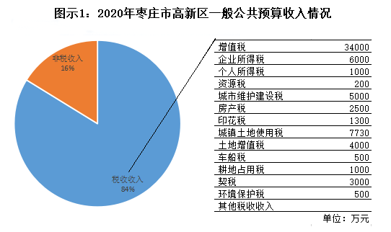
2020 年财政收支有关情况
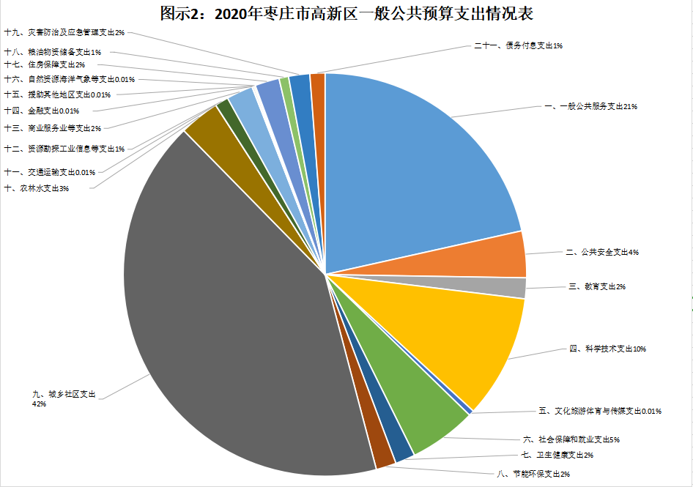

2021 年财政收支有关情况
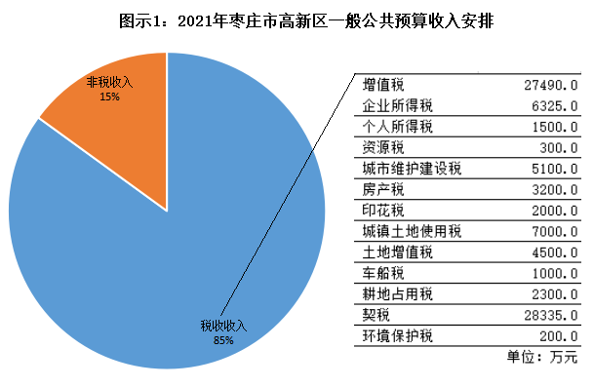

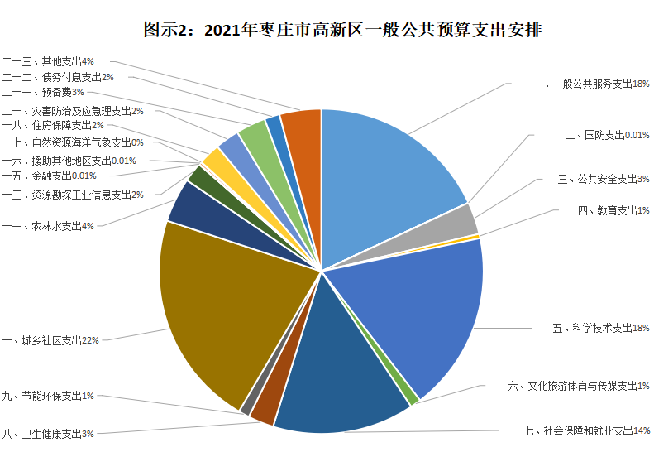

主 要 名 词 解 释
1、一般公共预算收入：即以往所指的“地方财政收入”“公共财政收入”或“一般预算收入”。按照 2015 年 1 月 1 日起实施的新预算法，统一改称“一般公共预算收入” 。指由财政拨款形成的部门收入。按现行管理制度，部门预算中反映的财政拨款包括一般公共预算拨款、政府性基金预算拨款和国有资本经营预算拨款。
2、政府性基金收入：是指经国务院或财政部批准，各级政府及其所属部门根据法律、行政法规规定，向公民、法人和其他组织征收的政府性基金，以及参照政府性基金管理、具有特定用途的财政资金。
3、预算稳定调节基金：是指各级利用预算超收收入等建立的具有储备性质的资金，用于弥补短收年份预算执行的收支缺口，以及根据年初预算安排和平衡情况调入预算安排使用。
4、上级补助收入：指单位从主管部门和上级单位取得的非财政补助收入。
5、上年结转：指以前年度尚未完成、结转到本年仍按原规定用途继续使用的资金。
6、基本支出：指为保障机构正常运转、完成日常工作任务而发生的人员经费和日常公用经费。
7、项目支出：指在基本支出之外为完成特定任务和事业发展目标所发生的支出。
8、减税降费政策：具体包括“税收减免”和“取消或停征行政事业性收费”两部分。
9、新旧动能转换：通过新模式代替旧模式，新业态代替旧业态，新技术代替旧技术，新材料新能源代替旧材料旧能源，实现产业升级，实现数量增长型向质量增长型、外延增长型向内涵增长型、劳动密集型向知识密集型经济增长方式转变。
10、税收网格化管理：根据属地管理、地理布局、现状管理等原则，将管辖地域划分成若干网格状的单元，并对每一网格实施动态、全方位管理，它是一种数字化管理模式。
11、增值税留抵退税：其学名叫”增值税留抵税额退税优惠”，就是对现在还不能抵扣、留着将来才能抵扣的”进项”增值税，予以提前全额退还。
12、“锂光医智大”：5个特色主导产业即大力发展锂电产业（锂），重点发展光电产业（光），着力发展医药健康产业（医），转型发展智能制造产业（智），培育发展大数据产业（大）。

